Sprint 2 : Gestion des principes,pratiques et critéres
1.Sprint backlog :
ID | User Story | Taches | Priorité
US01 | En tant qu’administrateur centrale, je veux gérer les principes afin de définir les grandes dimensions du référentiel d’évaluation. | En tant qu’administrateur, je veux ajouter un nouveau principe | 1
 |  | En tant qu’administrateur, je veux supprimer un principe
 |  | En tant qu’administrateur, je veux modifier un principe
US02 | En tant qu’administrateur centrale, je veux gérer les pratiques afin de détailler chaque principe du référentiel. | En tant qu’administrateur, je veux ajouter un nouveau pratique | 1
 |  | En tant qu’administrateur, je veux supprimer un pratique
 |  | En tant qu’administrateur, je veux modifier un pratique
US03 | En tant qu’administrateur centrale, je veux gérer les critères afin de définir les éléments d’évaluation pour chaque pratique. | En tant qu’administrateur, je veux ajouter un nouveau critère | 1
 |  | En tant qu’administrateur, je veux supprimer un critère
 |  | En tant qu’administrateur, je veux modifier un critère
2.Analyse fonctionnel de sprint 2 :
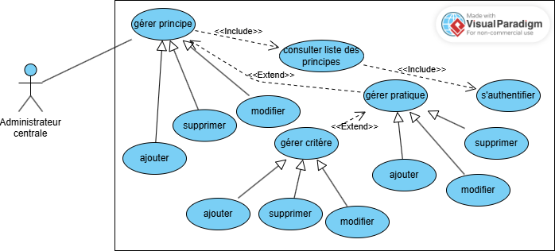
1.diagramme de CU globale :
2.description textuelle des cas d’utilisation :

2.1/CU consulter liste principes :
Titre CU | Consulter liste des principes
Acteur(s) | Acteur principal : Administrateur central
Description brève | Permet à l’administrateur d’afficher toutes les afin de consulter et gérer le référentiel d’évaluation.
Préconditions | L’Administrateur central est authentifié.
Post-conditions | La liste des demandes est affichée.
Scénario Principal | 1.L’Administrateur accède à l’espace de gestion des principes  2.Le système récupère les principes et pratiques et critères associés à chaque principe enregistrées dans la base  3.Le système affiche la liste des principes avec les informations nécessaires(description,nombre de critéres associés à chaque principe
Scénarios Alternatifs | 3.1)Aucune principe enregistrée  - Le système affiche un message : « Aucune principe disponible ».

2.2/CU ajouter principe :
Titre CU | Ajouter principe
Acteur(s) | Acteur principal : Administrateur central
Description brève | Permet à l’administrateur d’ajouter un nouveau principe dans le système afin de définir une nouvelle dimension du référentiel d’évaluation.
Préconditions | L’Administrateur central est authentifié.  L’administrateur a consulté la liste des principes
Post-conditions | Le référentiel est mis à jour avec le nouveau principe
Scénario Principal | - L’administrateur sélectionne l’option « ajouter principe».  - Le système affiche le formulaire de saisie des informations  - L’administrateur saisit les informations nécessaire :  - Nom de principe  - Description  - L’administrateur clicke sur le button « confirmer »  - Le systéme vérifie tous les champs sont remplis  - Le système enregistre le principe dans la base de données  - Le systéme affiche un message de confirmation  - Le systéme affiche le nouveau principe dans la liste
Scénarios Alternatifs | 6.1)L’administrateur annule l’ajout d’un principe  - Le système désactive l’interface d’ajout  7.1)Tous les champs non pas remplis  - Le systéme affiche une demande de remplir tous les champs  8.1)Le principe existe déjà  - Le systéme affiche un message d’error

2.2/CU supprimer principe :
Titre CU | Supprimer principe
Acteur(s) | Acteur principal : Administrateur central
Description brève | Permet à l’administrateur de supprimer un principe dans le système afin de garantir la mise à jour du référentiel.
Préconditions | L’Administrateur central est authentifié.  Il existe au moins un principe dans la liste  L’administrateur a consulté la liste des principes
Post-conditions | Le principe est supprimé de la base de données  Le référentiel est mis à jour
Scénario Principal | - L’Administrateur choisit le principe a supprimé  - L’administrateur clicke sur le bouton « supprimer »  - Le systéme demande une confirmation de suppression  - L’administrateur confirme la suppression  - Le système supprime le principe et les pratiques et critères qui l’associent  - Le systéme affiche un message de confirmation  - Le systéme mis à jour la liste
Scénarios Alternatifs | 5.1)L’administrateur annule la suppression d’un principe  - Le système désactive l’interface de confirmation

2.3/CU modifier principe :
Titre CU | Modifier principe
Acteur(s) | Acteur principal : Administrateur central
Description brève | Permet à l’administrateur de modifier un principe dans le système afin de garantir la mise à jour du référentiel.
Préconditions | L’Administrateur central est authentifié.  Il existe au moins un principe dans la liste  L’administrateur a consulté la liste des principes
Post-conditions | Les modifications sont enregistrées dans la base de données  Le référentiel est mis à jour
Scénario Principal | - L’Administrateur choisit le principe a modifié  - L’administrateur clicke sur le bouton « modifier »  - L’administrateur saisie les nouveaux informations de principe  - L’administrateur confirme la modification  - Le systéme vérifie la validité des données  - Le systéme enregistre les changements  - Le systéme affiche un message de succés
Scénarios Alternatifs | 6.1)L’administrateur annule la modification d’un principe  - Le système désactive l’interface de modification  7.1)tous les champs ne sont pas remplis :  - Le systéme affiche un message d’erreur

2.4/CU ajouter pratique
Titre CU | Ajouter pratique
Acteur(s) | Acteur principal : Administrateur central
Description brève | Permet à l’administrateur d’ajouter un nouveau pratique dans le système afin d’enrichir le référentiel d’évaluation.
Préconditions | L’Administrateur central est authentifié.  L’administrateur a consulté la liste des principes
Post-conditions | La pratique est enregistrée dans la base de données  La pratique est correctement associée à un principe  Le référentiel est mis à jour
Scénario Principal | - L’administrateur clicke sur le principe qu’il veut l’ajouter un pratique  - Le systéme affiche la liste des pratiques existantes  - L’Administrateur sélectionne l’option « ajouter pratique».  - Le système affiche le formulaire de saisie des informations  - L’administrateur saisit les informations nécessaire :  - Nom de pratique  - Description  - L’administrateur clicke sur le button « confirmer »  - Le systéme vérifie tous les champs sont remplis  - Le système enregistre le pratique dans la base de données  - Le systéme affiche un message de confirmation  10.Le systéme affiche le nouveau pratique dans la liste
Scénarios Alternatifs | 6.1)L’administrateur annule l’ajout d’un pratique  - Le système désactive l’interface d’ajout  7.1)Tous les champs non pas remplis  - Le systéme affiche une demande de remplir tous les champs  8.1)Le pratique existe déjà  - Le systéme affiche un message d’error  2.1)aucun pratique enregistré  - Le systéme affiche « Aucun pratique enregistré»

2.5/supprimer pratique :
Titre CU | Supprimer pratique
Acteur(s) | Acteur principal : Administrateur central
Description brève | Permet à l’administrateur de supprimer un pratique dans le système afin de garantir la mise à jour du référentiel.
Préconditions | L’Administrateur central est authentifié.  L’administrateur a consulté la liste des principes  Il existe au moins un principe dans la liste  Il existe au moins un pratique associé à principe choisie
Post-conditions | Le pratique est supprimé de la base de données  Le référentiel est mis à jour
Scénario Principal | - L’administrateur clicke sur le principe qui contient le pratique a supprimé  - Le systéme affiche la liste des pratiques existants  - L’administrateur sélectionne un pratique  - L’administrateur clicke sur le bouton « supprimer »  - Le systéme demande une confirmation de suppression  - L’administrateur confirme la suppression  - Le système supprime le pratique et les critères qui l’associent  - Le systéme affiche un message de confirmation  - Le systéme mis à jour la liste
Scénarios Alternatifs | 7.1) L’administrateur annule la suppression d’un pratique  - Le système désactive l’interface de confirmation

2.6/modifier pratique :
Titre CU | Modifier pratique
Acteur(s) | Acteur principal : Administrateur central
Description brève | Permet à l’administrateur de modifier un pratique dans le système afin de garantir la mise à jour du référentiel.
Préconditions | L’Administrateur central est authentifié.  Il existe au moins un principe dans la liste  Il existe au moins un pratique associé à principe choisie
Post-conditions | Les modifications sont enregistrées dans la base de données  Le référentiel est mis à jour
Scénario Principal | L’Administrateur choisit le principe qui contient le pratique a modifié  Le systéme affiche la liste des pratiques existants  L’administrateur sélectionne le pratique a modifié  L’administrateur clicke sur le bouton « modifier »  L’administrateur saisie les nouveaux informations de pratique  L’administrateur confirme la modification  Le systéme vérifie la validité des données  Le systéme enregistre les changements  Le systéme affiche un message de succés
Scénarios Alternatifs | 6.1)L’administrateur annule la modification d’un pratique  - Le système désactive l’interface de modification  7.1)tous les champs ne sont pas remplis :  - Le systéme affiche un message d’erreur

2.7/CU ajouter critére :
Titre CU | Ajouter critére
Acteur(s) | Acteur principal : Administrateur central
Description brève | Permet à l’administrateur d’ajouter un nouveau critére dans le système afin d’enrichir le référentiel d’évaluation.
Préconditions | L’Administrateur central est authentifié.  L’administrateur a consulté la liste des principes  L’administrateur a consulté la liste des pratiques associés à principe choisit
Post-conditions | Le critére est enregistrée dans la base de données  Le critére est correctement associée à un pratique  Le référentiel est mis à jour
Scénario Principal | - L’administrateur sélectionne un pratique pour ajouter à lui un critère  - L’administrateur clicke sur sur « ajouter critére »  - Le système affiche le formulaire de saisie des informations  - L’administrateur saisit les informations nécessaire :  - Nom de pratique  - Description  - L’administrateur clicke sur le button « confirmer »  - Le systéme vérifie tous les champs sont remplis  - Le système enregistre le critére dans la base de données  - Le systéme affiche un message de confirmation  - Le systéme affiche le nouveau critére associé à pratique choisie
Scénarios Alternatifs | 5.1)L’administrateur annule l’ajout d’un critére  - Le système désactive l’interface d’ajout  6.1)Tous les champs non pas remplis  - Le systéme affiche une demande de remplir tous les champs  7.1)Le critére existe déjà  - Le systéme affiche un message d’error

2.8/CU supprimer critére :
Titre CU | Supprimer critére
Acteur(s) | Acteur principal : Administrateur central
Description brève | Permet à l’administrateur de supprimer un critére dans le système afin de garantir la mise à jour du référentiel.
Préconditions | L’Administrateur central est authentifié.  L’administrateur a consulté la liste des principes  Il existe au moins un principe dans la liste  Il existe au moins un pratique associé à principe choisie  Il existe au moins un critére associé à pratique choisie
Post-conditions | Le critére est supprimé de la base de données  Le référentiel est mis à jour
Scénario Principal | - L’administrateur clicke sur un principe  - Le systéme affiche la liste des pratiques existants  - L’administrateur sélectionne un pratique  - Le systéme affiche la liste des critéres existants  - L’administrateur sélectionne le critére a supprimé  - L’administrateur clicke sur le bouton « supprimer »  - Le systéme demande une confirmation de suppression  - L’administrateur confirme la suppression  - Le système supprime le critère choisie  10.Le systéme affiche un message de confirmation  11.Le systéme mis à jour la liste
Scénarios Alternatifs | 8.1)L’administrateur annule la suppression d’un critére  - Le système désactive l’interface de confirmation

2.9/CU modifier critére :
Titre CU | Modifier critére
Acteur(s) | Acteur principal : Administrateur central
Description brève | Permet à l’administrateur de modifier un critére dans le système afin de garantir la mise à jour du référentiel.
Préconditions | L’Administrateur central est authentifié.  L’administrateur a consulté la liste des principes  Il existe au moins un principe dans la liste  Il existe au moins un pratique associé à principe choisie  Il existe au moins un critére associé à pratique choisie
Post-conditions | Les modifications sont enregistrées dans la base de données  Le référentiel est mis à jour
Scénario Principal | - L’Administrateur choisit un principe  - Le systéme affiche la liste des pratiques existants  - L’administrateur sélectionne un pratique  - Le systéme affiche la liste des critére existants  - L’administrateur sélectionne le critére a modifier  - L’administrateur clicke sur le bouton « modifier »  - L’administrateur saisie les nouveaux informations de critére  - L’administrateur confirme la modification  - Le systéme vérifie la validité des données  10.Le systéme enregistre les changements  11.Le systéme affiche un message de succés
Scénarios Alternatifs | 8.1)L’administrateur annule la modification d’un critére  - Le système désactive l’interface de modification  9.1)tous les champs ne sont pas remplis :  - Le systéme affiche un message d’erreur

3/diagramme de séquence :
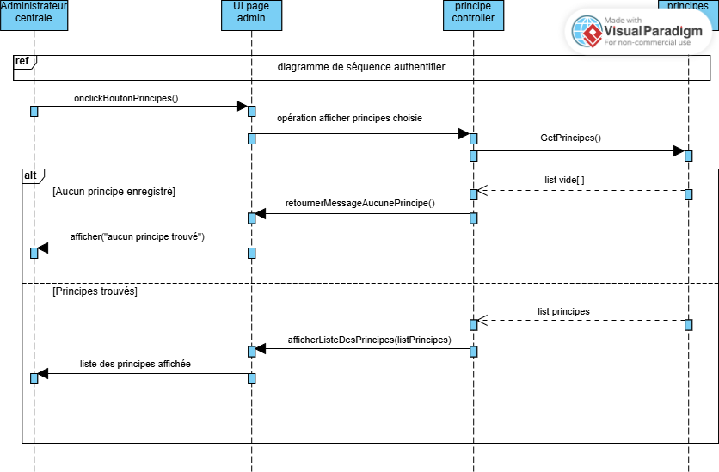
3.1/CU consulter liste principes :

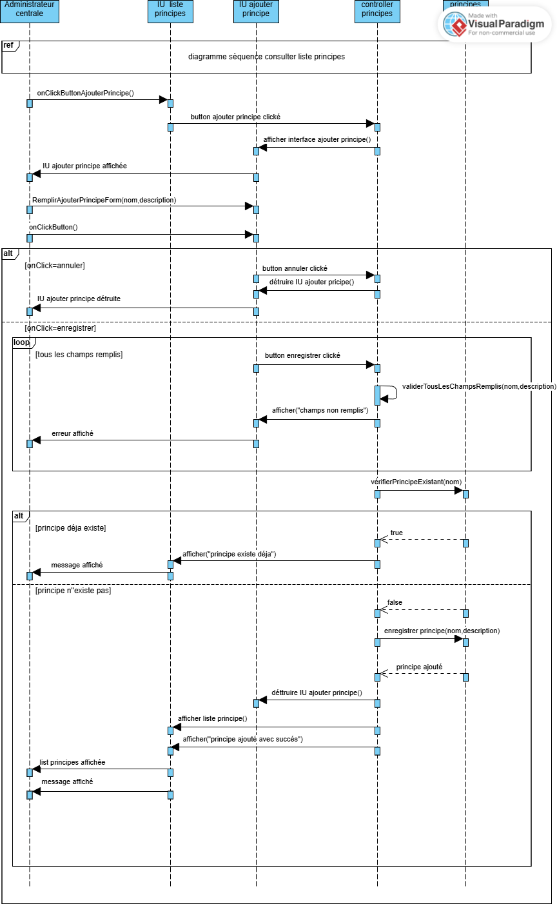
3.2/CU ajouter principe :

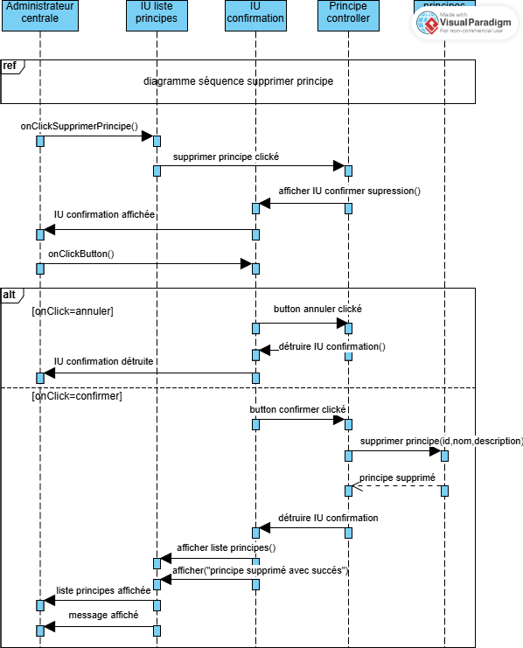
3.3/CU supprimer principe :

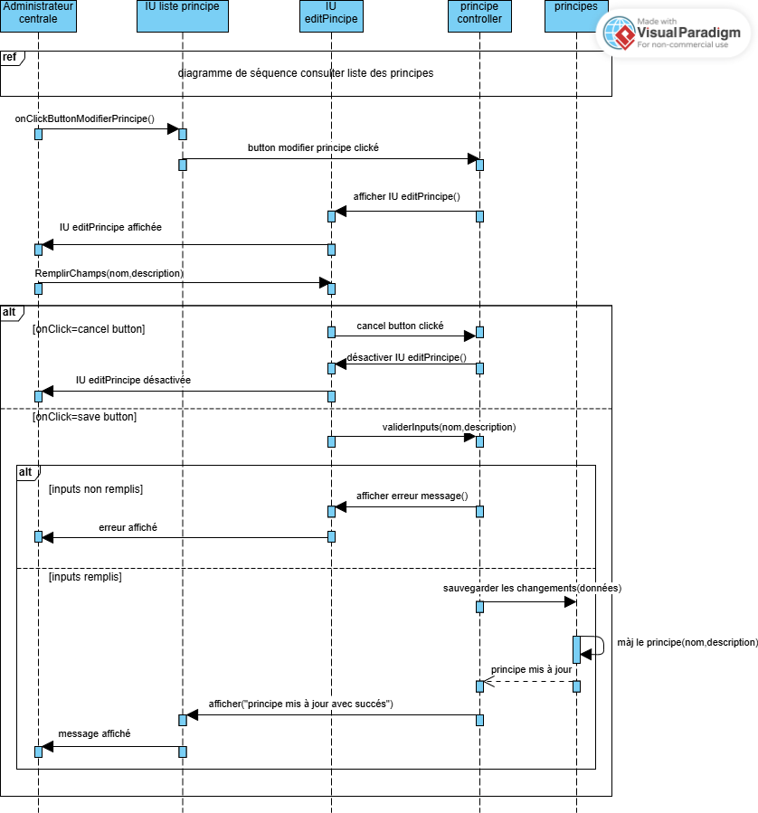
3.4/CU modifier principe :

4.diagramme de classe de sprint 2 :
